Radiografía del cine en 2023: Un análisis estadístico basado en IMDb


Tecnicatura Universitaria en Inteligencia Artificial
Probabilidad y Estadística 2026

Integrantes: Ayala, Juan Manuel
De Lorenzi, Guadalupe
Ibarbia, Manuel
Winter, Federico
Repositorio GitHub: https://github.com/winttita/TP-Final-PyE.git

1. Introducción y planteo del problema
El presente informe tiene como objetivo caracterizar la industria cinematográfica actual, analizando la estructura de los títulos lanzados a nivel global durante el año 2023. Se busca comprender cómo se distribuyen las películas en términos de géneros y tiempos de duración, y evaluar si existe una diferencia significativa en la extensión de las obras según su temática principal.
Población: Todos los títulos cinematográficos estrenados globalmente en 2023 que cuenten con registros completos en la base de datos de IMDb.
Unidad de Análisis: Un título cinematográfico estrenado en 2023.
Variables de interés y parámetros:
  - Duración en minutos (runtimeMinutes): Variable Cuantitativa Continua. Su parámetro asociado es la media poblacional 𝝁
  - Cantidad de géneros (cant_generos): Variable Cuantitativa Discreta. Parámetro asociado: media poblacional 𝝁_{g}
  - Género principal (genero_principal): Variable Cualitativa Nominal. Parámetro asociado: proporción poblacional 𝜋
  - Categoría de duración (categoria_duracion): Variable Cualitativa Ordinal (Cortometraje, Mediometraje, Largometraje).

2. Descripción de la Muestra
Para el análisis se extrajo una muestra de tamaño n = 500 títulos. Se utilizó un diseño de Muestreo Aleatorio Simple (MAS) sobre la base de datos poblacional filtrada. La aleatoriedad está garantizada mediante el uso de funciones computacionales (slice_sample en R) con una semilla fijada, lo que asegura que cada película poblacional tuvo exactamente la misma probabilidad de ser seleccionada, evitando sesgos de selección y permitiendo la reproducibilidad del experimento.

3. Análisis Descriptivo

Variable Cuantitativa Continua (Duración):
El análisis numérico de la muestra arroja que la duración promedio de las obras es de 49.4 minutos, con una mediana notablemente inferior de 31.5 minutos. Esta diferencia indica una marcada asimetría hacia la derecha en la distribución de los datos, explicada por la presencia de títulos de larga duración que elevan el promedio. Asimismo, el coeficiente de variación obtenido es de 138%, lo cual demuestra que los datos son extremadamente heterogéneos. Debido a esta altísima dispersión (CV > 30%), la media aritmética pierde representatividad, por lo que la mediana resulta ser una medida de posición central mucho más adecuada para describir el comportamiento típico de esta muestra.

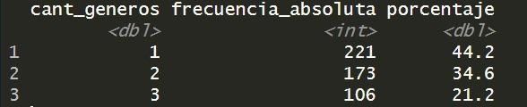
Variable cuantitativa Discreta (Cantidad de géneros):

Esta variable permite ver cuántos géneros distintos se le asigna a cada obra. Observamos que casi la mitad de la muestra (44,2%) está catalogada con un único género, mientras que el 34,6% cuenta con dos y en menor medida, el 21,2%, se describe con tres géneros cinematográficos.

Variable Cualitativa Nominal (Género):
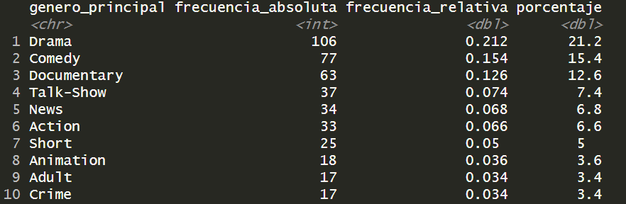
En cuanto a las categorías temáticas, se observa que el género predominante en la industria durante 2023 fue el Drama, representando un 21.2% del total de la muestra (106 títulos), seguido por la Comedia con un 15.4% (77 títulos) y los Documentales con un 12.6%. Por otro lado, cerrando el listado de los diez géneros más frecuentes, las producciones catalogadas como Adultos y Crimen resultaron ser las de menor participación, ambas con apenas un 3.4% de representación en la muestra analizada.

Variable Cualitativa Ordinal (Categoría de duración):
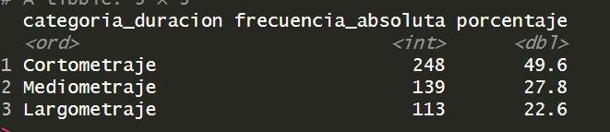
La variable de categoría de duración devuelve a qué grupo pertenece cada obra, siendo los mismos: Largometraje (duración mayor a 60 minutos), Mediometraje (duración menor o igual a 60 minutos y mayor a 30) y Cortometraje (duración menor o igual a 30 minutos). La mayoría de los individuos (49,6%) se catalogan como cortometrajes, los mediometrajes representan el 27,8% y los largometrajes solamente el 22,6%.
Esta distribución en categorías respalda el comportamiento observado en el análisis numérico de la duración. Dado que los cortometrajes representan prácticamente la mitad de la muestra, resulta coherente que la mediana se ubique casi exactamente en ese límite (31,5 minutos). A su vez, el grupo de largometrajes actúa haciendo crecer el promedio hacia arriba, lo que explica la asimetría hacia la derecha que eleva la media aritmética a 49,4 minutos y la aleja de la mediana.
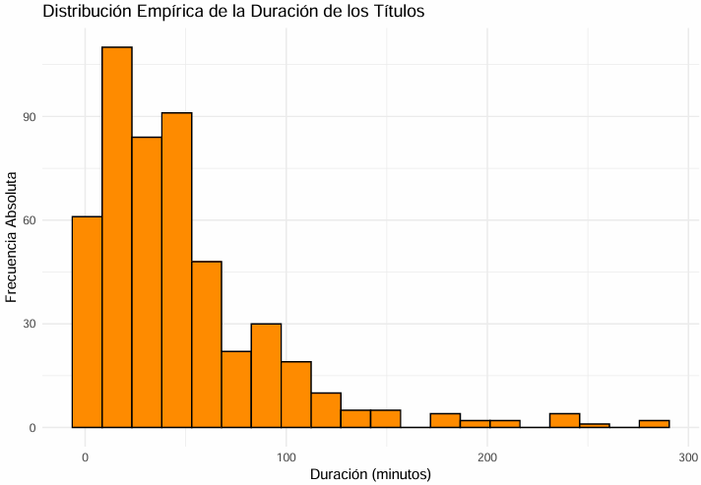

El histograma permite visualizar claramente la distribución asimétrica positiva (sesgo a la derecha) de la variable cuantitativa continua "duración". Se observa una fuerte concentración de títulos en el intervalo de 0 a 60 minutos, lo que ratifica la predominancia de las obras de corta duración en la muestra. A medida que la cantidad de minutos aumenta, la frecuencia absoluta decae drásticamente, evidenciando una larga cola derecha conformada por una minoría de largometrajes.

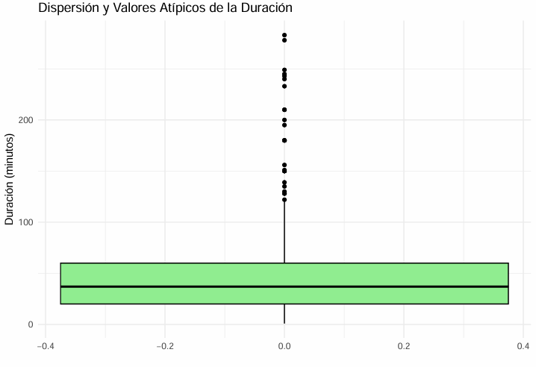
El boxplot evidencia visualmente la gran dispersión de los datos en la duración. La caja principal, que contiene el 50% central de la muestra, se ubica en la porción inferior del gráfico reflejando una mediana baja. Resulta notable la gran cantidad de valores atípicos superiores (outliers) representados por los puntos por encima del límite superior; estos corresponden a producciones excepcionales que superan holgadamente los 150 y hasta 250 minutos de duración.

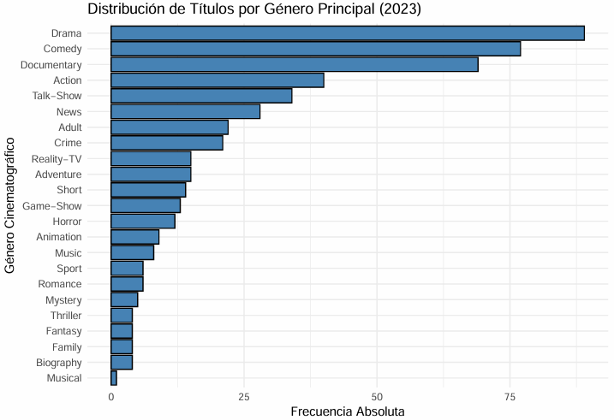
Este gráfico de barras horizontales ilustra la composición de la variable cualitativa nominal referida al género principal. La disposición descendente de las frecuencias absolutas deja en evidencia el claro liderazgo del género "Drama", seguido por la "Comedia" y los "Documentales". Esta visualización permite apreciar rápidamente cómo la industria concentra el grueso de su volumen en unas pocas categorías temáticas principales, relegando a géneros como "Musical" o "Biografía" a participaciones marginales.

4. Segunda parte - estimación

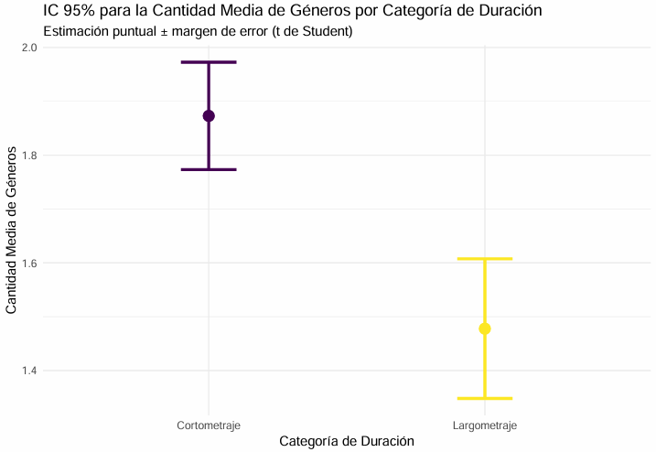
En esta sección de estimación, se buscó determinar si existe una diferencia en la cantidad media poblacional de géneros asignados (𝝁) dependiendo de si la obra es un Cortometraje o un Largometraje. Al construir los Intervalos de Confianza del 95% (utilizando el margen de error con la distribución t de Student), se observa gráficamente que para los Cortometrajes el verdadero promedio poblacional se sitúa en un nivel superior al de los Largometrajes.
El hallazgo más relevante es que los intervalos de confianza de ambos grupos no se superponen en absoluto. Esta separación gráfica sugiere fuertemente que existe una diferencia estadísticamente significativa entre las subpoblaciones. En el contexto del problema, esto permite inferir con un 95% de confianza que, en la industria cinematográfica de 2023, los cortometrajes tendieron a ser catalogados con una mayor cantidad de géneros simultáneos en promedio frente a los largometrajes.

5. Conclusiones
El presente análisis tiene un carácter estrictamente preliminar. Dado que el diseño muestral y la extracción de datos se acotaron exclusivamente a los estrenos del año 2023, los resultados obtenidos reflejan las características de la industria cinematográfica en la actualidad. Sin embargo, estas métricas no pueden generalizarse a toda la población histórica de la base de IMDb, ya que las tendencias de producción, los géneros predominantes y las duraciones típicas son factores que varían radicalmente a lo largo de las décadas.
A partir del análisis descriptivo se pudo observar que la industria cinematográfica de 2023 presenta una marcada heterogeneidad en sus producciones. La duración de los títulos muestra una distribución fuertemente asimétrica, dominada por cortometrajes que representan casi la mitad de la muestra, mientras que una minoría de largometrajes de gran extensión tracciona la media hacia arriba. En cuanto al contenido temático, el Drama se consolida como el género predominante, concentrando más de un quinto de la producción total analizada.
Respecto a la estimación, los intervalos de confianza construidos sugieren que la diferencia en la cantidad media de géneros entre cortometrajes y largometrajes no es producto del azar muestral, sino que refleja un patrón estructural en la industria. Para profundizar estas conclusiones, sería de interés ampliar el análisis a otros años, incorporar variables adicionales como el país de producción o la plataforma de distribución, y aplicar técnicas de inferencia más avanzadas que permitan contrastar formalmente las hipótesis aquí planteadas.

